P o z v á n k a n a o d b o r n ý s e m i n á r

Aktuálne otázky školskej psychológie IX.

Dátum: 22. november 2016 o 9,30 hod.

Miesto konania: Pedagogická fakulta UMB, Ružová ul. 13, Banská Bystrica,
(pozri navigácia – ako sa k nám dostanete)

Vážené kolegyne a kolegovia,

srdečne Vás pozývame na odborný seminár organizovaný Asociáciou školskej psychológie a Katedrou psychológie Pedagogickej fakulty UMB v Banskej Bystrici, ktorý sa koná v rámci Dní vedy a v rámci riešenia projektu VEGA 1/0072/15
Seminár je zameraný na prezentáciu aktuálnych odborných, legislatívnych a praktických informácií súvisiacich s profesiou školského psychológa. Cieľom stretnutia je tiež výmena odborných skúseností a poznatkov praktických školských psychológov, vítané sú Vaše návrhy a pripomienky k efektívnemu spôsobu vzájomnej spolupráce školských psychológov v jednotlivých regiónoch, ale aj v rámci celého Slovenska.

Predbežný program:

- Otvorenie seminára.
- Úloha psychológa v učiacej sa škole – PaedDr. Viera Grohová
- Nové výzvy pre školského psychológa v kontexte pozitívnej psychológie – Prof. PhDr. Eva Gajdošová, PhD.
- Mentálne zdravie žiakov v kontexte modernej školy – Mgr. Janka Pilková, PhD.
- Reálny pohľad psychológa z CPPPaP pri zabezpečovaní mentálneho zdravia žiakov v škole – PhDr. Beata Grassl
- Ukončenie odborného seminára.

Prosíme Vás o potvrdenie Vašej účasti na e-mailovú adresu AŠP: janka.pilkova@umb.sk do 11.11.2016.

So srdečným pozdravom

Doc. PhDr. Zlata Vašašová, PhD. doc. PhDr. Marta Valihorová, CSc.
vedúca katedry psychológie za výkonný výbor AŠP

Mgr. Janka Pilková, PhD.
členka AŠP

Navigácia – ako sa k nám dostanete
Odborný seminár sa uskutoční v priestoroch Pedagogickej fakulty Univerzity Mateja Bela v Banskej Bystrici, Ružová 13 (časť Sásová).

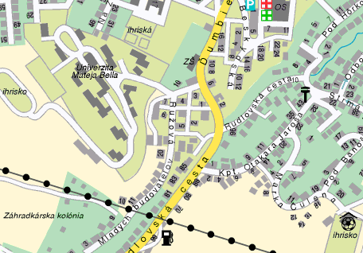

V prípade, že do Banskej Bystrice pricestujete autobusom, resp. vlakom je potrebné vystúpiť na autobusovej resp. železničnej stanici (ktoré sú v tesnej blízkosti) a odtiaľ prejsť na Námestie Slobody, ktoré je od staníc vzdialené cca 5-7 min. (pešo). Dostanete sa na zastávku Námestie Slobody – smer Sásová, z ktorej môžete pokračovať autobusmi číslo 20, 21, 22, alebo 23. Výstupná zastávka je pre všetky autobusové spoje rovnaká a to Rudlovská TASR. Fakulta je od tejto zastávky vzdialená cca 7-10 minút (pešo).

Z Námestia slobody: autobusy č. 21, 22, 23 - smer Pieninská, zástavka Rudlovská TASR.
autobus č. 20 – smer Karpatská, zástavka Rudlovská TASR

Prehľad autobusových spojov, ktorými sa k nám 22.11.2016 dostanete:
Autobus č. 20 čas odchodu 8: 22
Autobus č. 21 čas odchodu 7:43, 8:23
Autobus č. 22 čas odchodu 8:03, 8:43
Autobus č. 23 čas odchodu 7:51, 8:54
V Banskej Bystrici sa do vozidiel MHD nastupuje prvými a druhými dverami. Je možné využiť platbu v hotovosti u vodiča, platbu čipovou kartou, SMS lístok alebo si môžete kúpiť časový predplatný lístok. Jednorazové cestovné lístky (JCL) sú na neobmedzený počet za sebou idúcich zastávok v jednom vozidle v jednom smere (v zmysle cestovného poriadku) bez obmedzenia času. Výnimky v prípade priebežných konečných sú uvedené v cestovných poriadkoch. Pri platbe v hotovosti sa kupujú len u vodiča ( 0,70 centov). Pri prestupe si treba kúpiť nový lístok.

